**L’emplacement des fichiers** : Sous répertoire ASP juin 2019

**Base de données Neo4j :**

**Suivre la procédure :**

* Télécharger et installer Neo4j community sur le site <https://neo4j.com/download-center/#community>
* Copier les fichiers CSV qui sont dans le répertoire : ASP juin 2019/import
* Ajouter ces fichiers CSV dans le répertoire : <emplacement_répertoire_neo4j-community>\ neo4j-community-3.5.5-windows\neo4j-community-3.5.5\import

Exemple : C:\Users\abrahimi\Desktop\dossier_stage\neo4j-community-3.5.5-windows\neo4j-community-3.5.5\import

* Pour lancer Neo4j :
* Ouvrir l’invite de commande
* Exécuter la commande : cd <emplacement_répertoire_neo4j-community>\ neo4j-community-3.5.5-windows\neo4j-community-3.5.5\import
* Exécuter la commande neo4j start
* Pour accéder à la base de neo4j : Sur un navigateur internet on exécute le lien

<http://localhost:7474/browser/>

* Pour importer un fichier on exécute la commande :

LOAD CSV FROM 'file:///placement_du_fichier/nom_fichier.csv' AS line CREATE (: Label {propriétés})

Exemple :

* Pour créer des relations entre les nœuds on exécute la commande :

MATCH (a : label1),(b : label2) WHERE a.propriété = b. propriétés CREATE (a)-[r:label_relation]->(b) RETURN r

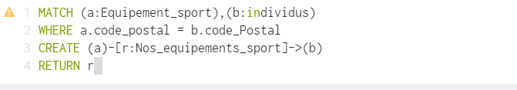

* Le code java est sur répertoire ASP juin 2019\src